5 класс. Внеурочное занятие 05.10.2022 г.
Тема урока №5. Режим труда и учёбы. Лучший отдых - любимое занятие. Моё хобби.
Практические работы:
Составление плана режима дня школьника.. Моё хобби.
Цель урока: формировать представление о режиме труда и учебы; совершенствовать навык поиска нужной информации
Просмотрите видео.
https://youtu.be/rWUPdWegexs
https://youtu.be/crtop6x7PdA
https://youtu.be/yn3eVO-a0Hg

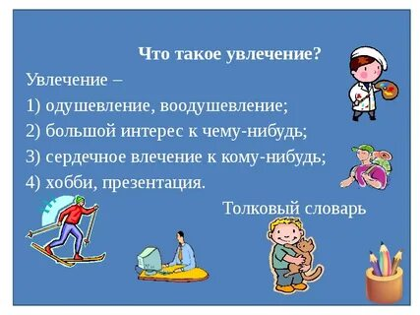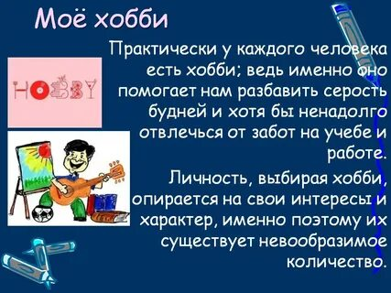

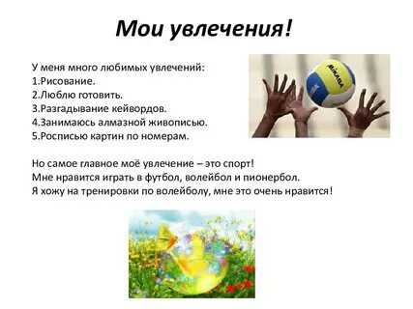

Домашнее задание: Ознакомиться с видеоматериалом. Записать тему в тетрадь. Составить план режима дня школьник.. (в тетради, художественное оформление приветствуется". Написать мини - сочинение "Моё хобби".

Выполненные задания в тетради фотографируйте , пересылайте в ( личный чат, на ВК или на адрес Эл. Почты yulya.zakharchenko.66@ mail.ru ) для проверки .

